
责任编辑：刘静
电 话：86-010-58303547
传 真：86-010-58303388
编辑邮箱：yly@chinaccm.com
地址：北京市朝阳区高碑店盛世龙源12号楼（邮编：100022）

聚丙烯
2018.12.14
聚丙烯市场周报目录
一、一周石化企业PP出厂价格及生产情况 3
1、 PP出厂价格 3
2、 PP出厂价格走势图 15
3、部分石化厂家装置情况 15
二、一周国内PP市场评述 16
1、一周国内PP市场分析及后市预测 16
三、本周国际PP市场报价及走势图 19
1．一周国际PP市场价格汇总表 19
2．国际PP市场价格走势图 19
四、上游动态 20
1、国际原油期货价格走势图 20
2、远东丙烯市场价格 20
3.亚洲丙烯价格走势图 21

一、一周石化企业PP出厂价格及生产情况

PP出厂价格
（单位：元/吨）

销售公司 | 生产厂家 | 牌号 | 用途 | 涨跌 | 2018/12/13 | 2018/12/6 | 备注
中油东北 | 大庆炼化 | EPS30R | 共聚 | 300 | 9750 | 9450 | 定价
中油东北 | 大庆炼化 | PA-14D | 管材 | - | 10350 | 10350 | 定价
中油东北 | 大庆炼化 | PPB4228 | 管材 | 100 | 9700 | 9600 | 定价
中油东北 | 大庆炼化 | T30S | 拉丝 | 100 | 9500 | 9400 | 定价
中油东北 | 大庆炼化 | T38F | 膜料 | - | 9250 | 9250 | 定价
中油东北 | 大庆石化 | T30S | 拉丝 | 100 | 9600 | 9500 | 定价
中油东北 | 大庆石化 | T38F | 膜料 | 100 | 9550 | 9450 | 定价
中油东北 | 大连石化 | T30S | 拉丝 | 100 | 9500 | 9400 | 无货
中油东北 | 大连石化 | T36F | 膜料 | 100 | 9550 | 9450 | 定价
中油东北 | 大连石化 | Z69S | 纤维 | 200 | 9600 | 9400 | 定价
中油东北 | 大连西太 | T30S | 拉丝 | 200 | 9500 | 9300 | 无货
中油东北 | 抚顺石化 | T30S | 拉丝 | 100 | 9500 | 9400 | 定价 Z69S-1
中油东北 | 抚顺石化 | T38FE | 膜料 | - | 9250 | 9250 | 定价
中油东北 | 抚顺石化 | Z30S | 纤维 | 200 | 9550 | 9350 | 无货
中油华东 | 大庆炼化 | Z30S | 纤维 | - | 9700 | 9700 | 定价
中油华东 | 大庆石化 | T30S | 拉丝 | - | 10000 | 10000 | 定价
中油华东 | 大庆石化 | T38F | 膜料 | - | 9750 | 9750 | 定价
中油华东 | 独山子石化 | EPS30R | 共聚 | 100 | 10200 | 10100 | 无货
中油华北 | 华北石化 | LI28F | 膜料 | - | 9100 | 9100 | 定价
中油华北 | 华北石化 | T30S | 拉丝 | - | 9500 | 9500 | 定价
中油华北 | 大庆炼化 | PA14D | 管材 | - | 10350 | 10350 | 无货
中油华北 | 大庆炼化 | PPB4228 | 管材 | 50 | 9950 | 9900 | 定价
中油华北 | 大庆石化 | T30S | 拉丝 | - | 9500 | 9500 | 定价
中油华北 | 大庆石化 | T38F | 膜料 | - | 9550 | 9550 | 挂牌
中油华北 | 独山子石化 | EPS30R | 共聚 | 250 | 9850 | 9600 | 挂牌
中油华南 | 兰港 | H9018 | 餐盒专用料 | 400 | 9900 | 9500 | 挂牌
中油华南 | 大庆石化 | T30S | 拉丝 | - | 9650 | 9650 | 挂牌
中油华南 | 广西钦州石化 | L5E89 | 拉丝 | - | 9600 | 9600 | 无货
中油华南 | 独山子石化 | K8003 | 共聚 | 600 | 10200 | 9600 | 无货
中油西北 | 兰州石化 | F401 | 拉丝 | - | 9300 | 9300 | 无货
中油西北 | 兰州石化 | T30S | 拉丝 | -100 | 9400 | 9500 | 挂牌
中油西北 | 独山子石化 | EPS30R | 共聚 | 250 | 9700 | 9450 | 无货
中油西北 | 独山子石化 | T30S | 拉丝 | - | 8800 | 8800 | 挂牌HB01MF
中油西南 | 兰州石化 | SP179 | 汽车专用料（高熔共聚） | - | 10350 | 10350 | 挂牌
中油西南 | 兰州石化 | T30S | 拉丝 | 200 | 9550 | 9350 | 挂牌
中油西南 | 兰州石化 | T38F | 膜料 | 400 | 9550 | 9150 | 挂牌
中油西南 | 兰港 | H9018 | 餐盒专用料 | 200 | 9700 | 9500 | 挂牌
中油西南 | 大庆炼化 | PA14D | 管材 | 200 | 10600 | 10400 | 挂牌
中油西南 | 大庆炼化 | V30G | 软塑料 | - | 10600 | 10600 | 挂牌
中油西南 | 独山子石化 | 0640P | 管材 | - | 9400 | 9400 | 无货
中油西南 | 独山子石化 | EPS30R | 共聚 | 300 | 9950 | 9650 | 无货
中油西南 | 独山子石化 | F1002B | 膜料 | - | 9750 | 9750 | 挂牌
中油西南 | 独山子石化 | K8003 | 共聚 | 300 | 10100 | 9800 | 挂牌
中油西南 | 独山子石化 | S1003 | 拉丝 | 200 | 9550 | 9350 | 无货
中油西南 | 独山子石化 | T30S | 拉丝 | 200 | 9550 | 9350 | 无货
中石化销售华东分公司 | 上海石化 | F280/F280S | 膜料 | 200 | 9400 | 9200 | 挂牌
中石化销售华东分公司 | 上海石化 | F800E/F800EDF | 流延膜 | 200 | 10550 | 10350 | 无货
中石化销售华东分公司 | 上海石化 | FC801/FC801M | 流延膜 | 200 | 9750 | 9550 | 挂牌
中石化销售华东分公司 | 上海石化 | GM1600E | 透明丙 | 200 | 10550 | 10350 | 无货
中石化销售华东分公司 | 上海石化 | M180R | 低熔共聚 | 200 | 9600 | 9400 | 挂牌
中石化销售华东分公司 | 上海石化 | M250E | 透明丙 | 200 | 10650 | 10450 | 挂牌
中石化销售华东分公司 | 上海石化 | M2600R | 高熔共聚 | 200 | 9850 | 9650 | 挂牌
中石化销售华东分公司 | 上海石化 | M700R | 低熔共聚 | 250 | 9750 | 9500 | 无货
中石化销售华东分公司 | 上海石化 | M800E | 透明丙 | 200 | 10550 | 10350 | 挂牌
中石化销售华东分公司 | 上海石化 | T300 | 拉丝 | 200 | 9400 | 9200 | 挂牌
中石化销售华东分公司 | 上海石化 | Y1600 | 纤维料 | 200 | 9850 | 9650 | 无货
中石化销售华东分公司 | 上海石化 | Y2600T | 纤维 | 200 | 9850 | 9650 | 无货
中石化销售华东分公司 | 九江石化 | T30S | 拉丝 | 200 | 9200 | 9000 | 无货
中石化销售华东分公司 | 九江石化 | T36F | 膜料 | 200 | 9200 | 9000 | 无货
中石化销售华东分公司 | 扬子石化 | C180 | 冷水管材 | 200 | 9700 | 9500 | 挂牌
中石化销售华东分公司 | 扬子石化 | F401(PPH-T03-H) | 拉丝 | 200 | 9500 | 9300 | 挂牌
中石化销售华东分公司 | 扬子石化 | J340(PPB-M02) | 低熔共聚 | 200 | 9700 | 9500 | 挂牌
中石化销售华东分公司 | 扬子石化 | K8003(PPB-M02-V) | 低熔共聚 | 200 | 9750 | 9550 | 无货
中石化销售华东分公司 | 扬子石化 | K9927 | 高熔共聚 | 200 | 9600 | 9400 | 挂牌
中石化销售华东分公司 | 扬子石化 | S1004(PPH-T03) | 拉丝 | 200 | 9100 | 8900 | 挂牌
中石化销售华东分公司 | 扬子石化 | S700 | 纤维 | 200 | 9550 | 9350 | 无货
中石化销售华东分公司 | 镇海炼化 | EPS30R | 共聚 | 200 | 9600 | 9400 | 挂牌
中石化销售华东分公司 | 镇海炼化 | F280Z | 膜料 | - | 9450 | 9450 | 挂牌
中石化销售华东分公司 | 镇海炼化 | T30S | 拉丝 | 200 | 9400 | 9200 | 无货
中石化销售华中分公司 | 中原石化 | T30S(PPH-T03) | 拉丝 | -200 | 8800 | 9000 | 挂牌
中石化销售华中分公司 | 武汉凤凰 | T30S | 拉丝 | 500 | 9300 | 8800 | 挂牌
中石化销售华中分公司 | 武汉凤凰 | T36F(PPH-F03G) | 膜料 | 650 | 9450 | 8800 | 无货
中石化销售华中分公司 | 洛阳石化 | F401 | 拉丝 | 400 | 9200 | 8800 | 挂牌
中石化销售华中分公司 | 湖南长盛 | T30S | 拉丝 | - | 9000 | 9000 | 挂牌
中石化销售华中分公司 | 湖南长盛 | T38F(PPH-F03G) | 膜料 | 650 | 9450 | 8800 | 挂牌
中石化销售华中分公司 | 湖南长盛 | V30G(PPH-M18) | 注塑 | 400 | 9300 | 8900 | 挂牌
中石化销售华中分公司 | 湖南长盛 | Z30S-S | 纤维 | - | 9200 | 9200 | 挂牌
中石化销售华中分公司 | 荆门石化 | T30S | 拉丝 | - | 9200 | 9200 | 挂牌
中石化销售华中分公司 | 荆门石化 | T36F(PPH-F03D) | 膜料 | 650 | 9450 | 8800 | 无货
中石化销售华中分公司 | 荆门石化 | Z30S | 纤维 | 450 | 9300 | 8850 | 定价
中石化销售华北分公司 | 中沙石化 | 500N | 注塑 | 300 | 9200 | 8900 | 定价
中石化销售华北分公司 | 中沙石化 | 550J | 拉丝 | 300 | 9150 | 8850 | 定价FC801MX
中石化销售华北分公司 | 中沙石化 | EP200K | 低熔共聚 | 350 | 9700 | 9350 | 定价
中石化销售华北分公司 | 中沙石化 | EP300H | 低熔共聚 | 350 | 9700 | 9350 | 定价
中石化销售华北分公司 | 中沙石化 | EP548R | 高熔共聚 | 100 | 9700 | 9600 | 定价
中石化销售华北分公司 | 天津联合 | EPS30R | 低熔共聚 | 350 | 9850 | 9500 | 定价
中石化销售华北分公司 | 天津联合 | T30S | 拉丝 | 300 | 9400 | 9100 | 定价
中石化销售华北分公司 | 济南炼厂 | H30S | 无纺 | 250 | 9350 | 9100 | 定价
中石化销售华北分公司 | 济南炼厂 | T30S | 拉丝 | 300 | 9350 | 9050 | 定价
中石化销售华北分公司 | 济南炼厂 | T36F | 膜料 | 300 | 9350 | 9050 | 定价
中石化销售华北分公司 | 济南炼厂 | W28 | 无纺 | 250 | 9350 | 9100 | 定价
中石化销售华北分公司 | 济南炼厂 | Z30S | 纤维 | 250 | 9350 | 9100 | 无货
中石化销售华北分公司 | 燕山石化 | 4220PPR | 管材 | 150 | 10300 | 10150 | 定价
中石化销售华北分公司 | 燕山石化 | B1101 | 管材 | 150 | 10650 | 10500 | 定价
中石化销售华北分公司 | 燕山石化 | B4101 | 管材 | 150 | 9950 | 9800 | 定价
中石化销售华北分公司 | 燕山石化 | B4808 | 透明丙 | 300 | 10150 | 9850 | 定价
中石化销售华北分公司 | 燕山石化 | B8101 | 管材 | 100 | 9900 | 9800 | 定价
中石化销售华北分公司 | 燕山石化 | C5606 | 三元共聚 | -50 | 10900 | 10950 | 定价
中石化销售华北分公司 | 燕山石化 | K1008 | 注塑 | 300 | 9350 | 9050 | 定价
中石化销售华北分公司 | 燕山石化 | K4818 | 无规共聚 | 300 | 10500 | 10200 | 定价
中石化销售华北分公司 | 燕山石化 | K4912 | 医用注射 | 300 | 10200 | 9900 | 定价
中石化销售华北分公司 | 燕山石化 | K6606 | 低熔共聚 | 250 | 9900 | 9650 | 定价
中石化销售华北分公司 | 燕山石化 | K7726 | 洗衣机 | 100 | 9800 | 9700 | 定价
中石化销售华北分公司 | 燕山石化 | K8003 | 低熔共聚 | 250 | 9900 | 9650 | 定价
中石化销售华北分公司 | 燕山石化 | K8303 | 低熔共聚 | 250 | 9900 | 9650 | 定价
中石化销售华北分公司 | 燕山石化 | K9026 | 超高抗冲共聚注塑 | - | 10450 | 10450 | 挂牌
中石化销售华北分公司 | 燕山石化 | S1003 | 拉丝 | 300 | 9250 | 8950 | 挂牌
中石化销售华北分公司 | 燕山石化 | T1701 | 土工隔栅专用料 | 300 | 10200 | 9900 | 挂牌
中石化销售华北分公司 | 青岛石化 | T30S | 拉丝 | 300 | 9350 | 9050 | 挂牌
中石化销售华北分公司 | 青岛石化 | T36F/F280Q | 膜料 | 300 | 9450 | 9150 | 无货
中石化销售华北分公司 | 青岛石化 | V30G | 注塑 | 300 | 9250 | 8950 | 无货
中石化销售华北分公司 | 齐鲁石化 | EPS30R | 低熔共聚 | 350 | 9750 | 9400 | 无货
中石化销售华北分公司 | 齐鲁石化 | EPS30RA | 低熔共聚 | 350 | 9800 | 9450 | 无货
中石化销售华北分公司 | 齐鲁石化 | QP73N | 低熔共聚 | 250 | 10150 | 9900 | 无货
中石化销售华北分公司 | 齐鲁石化 | QP83N/81N | 低熔共聚 | - | 9500 | 9500 | 挂牌
中石化销售华北分公司 | 齐鲁石化 | SP179 | 汽车专用料（低熔共聚） | 250 | 9850 | 9600 | 挂牌
中石化销售华北分公司 | 齐鲁石化 | T30S | 拉丝 | 300 | 9250 | 8950 | 挂牌
中石化销售华北分公司 | 齐鲁石化 | T36F | 膜料 | 300 | 9400 | 9100 | 无货
中石化销售华南分公司 | 广州石化 | CJS700 | 注塑 | 200 | 10800 | 10600 | 挂牌
中石化销售华南分公司 | 广州石化 | CS820 | 纺丝 | 200 | 9900 | 9700 | 挂牌
中石化销售华南分公司 | 广州石化 | F401 | 拉丝 | - | 9600 | 9600 | 挂牌
中石化销售华南分公司 | 广州石化 | J501/JF501 | 拉丝 | - | 9650 | 9650 | 挂牌
中石化销售华南分公司 | 广州石化 | J641 | 共聚 | - | 9600 | 9600 | 挂牌
中石化销售华南分公司 | 广州石化 | J842 | 共聚 | - | 9600 | 9600 | 挂牌
中石化销售华南分公司 | 广州石化 | S800 | 纤维 | - | 9650 | 9650 | 挂牌
中石化销售华南分公司 | 海南炼厂 | T30S | 拉丝 | - | 9400 | 9400 | 挂牌
中石化销售华南分公司 | 海南炼厂 | T36F | 膜料 | 100 | 9300 | 9200 | 挂牌
中石化销售华南分公司 | 海南炼厂 | V30G | 注塑 | 450 | 10100 | 9650 | 挂牌
中石化销售华南分公司 | 海南炼厂 | Z30S | 纤维 | 200 | 9900 | 9700 | 挂牌
中石化销售华南分公司 | 湛江东兴 | T30S | 拉丝 | - | 9600 | 9600 | 挂牌
中石化销售华南分公司 | 湛江东兴 | V30G | 注塑 | 400 | 10100 | 9700 | 挂牌
中石化销售华南分公司 | 福建联合 | 1080K | 拉丝 | - | 9700 | 9700 | 挂牌
中石化销售华南分公司 | 福建联合 | 1100N | 注塑 | 300 | 10100 | 9800 | 挂牌
中石化销售华南分公司 | 福建联合 | 1104K | 拉丝 | 100 | 9350 | 9250 | 挂牌
中石化销售华南分公司 | 福建联合 | T30S | 拉丝 | - | 9750 | 9750 | 定价
中石化销售华南分公司 | 茂名石化 | EPC30R-H | 共聚 | 300 | 10050 | 9750 | 定价
中石化销售华南分公司 | 茂名石化 | EPS30R | 共聚 | 200 | 9900 | 9700 | 定价
中石化销售华南分公司 | 茂名石化 | EPT30R | 共聚 | 100 | 9900 | 9800 | 挂牌
中石化销售华南分公司 | 茂名石化 | HHP4 | 高熔共聚 | 200 | 9600 | 9400 | 定价
中石化销售华南分公司 | 茂名石化 | T30S | 拉丝 | - | 9900 | 9900 | 挂牌 C5608
中石化销售华南分公司 | 茂名石化 | Z30S/N-Z30S | 纤维 | 200 | 10000 | 9800 | 挂牌

PP出厂价格走势图
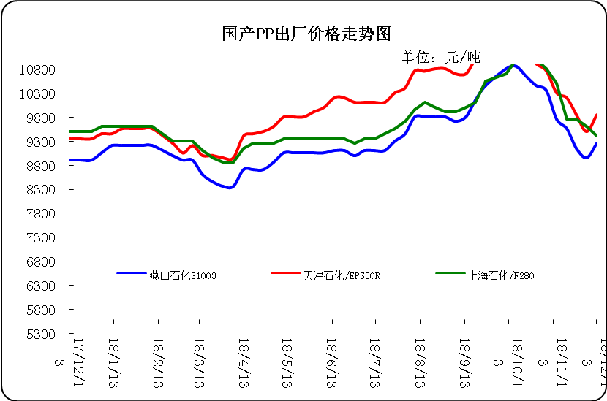

3、部分石化厂家装置情况
石化厂家 | 12月12日 | 产能（万吨/年）
齐鲁石化 | 产QCT20N，计划转产EPS30R | 7
燕山石化 | 一聚：产C5608 | 20
燕山石化 | 二聚：产PPR4220 | 4
燕山石化 | 三聚：昨天转产K9829H | 20
中原乙烯 | 新装置：产PPH-M16 | 10
中原乙烯 | 老装置：产PPB-M02 | 6
中沙天津 | 产EP548RQ | 45
天津联合 | 产EPS30R | 7
洛阳石化 | 老装置：2014年8月15日停车，该装置彻底停车 | 8
洛阳石化 | 新装置：产PPH-Y22 | 14
青岛炼化 | 产Z30S，计划明日转产FH-08 | 20
济南炼厂 | 产PPH-Y40(W28) | 12
上海石化 | 1PP：产M800E | 10
上海石化 | 2PP：产GM1600E | 10
上海石化 | 3PP：产M3000RH | 20
扬子石化 | 1PP装置A线：产J340，计划明日转产C180 | 10
扬子石化 | 1PP装置B线：12日起停车消缺三天 | 10
扬子石化 | 2PP装置：产PPB-M30-VH | 20
镇海炼化 | 1PP装置：产PPH-T03，计划明日转产M60T | 20
镇海炼化 | 2PP装置：产M02 | 30
九江石化 | 产T36F | 10
广州石化 | 一线：11月30日停车检修至元月8日开车 | 14
广州石化 | 二线：产CJS700 | 6
茂名石化 | 一线：产PPB-M02D | 17
茂名石化 | 二线：产N-Z30S | 30
茂名石化 | 三线：产K8003 | 20
北海炼化 | 11月23日起停车检修中，预计停车55天左右 | 20
福建联合 | 老装置：产T30S | 12
福建联合 | 新装置：一线产1100N，二线产1080K | 一线：33；二线：22
湛江东兴 | 产V30G | 14
钦州石化 | 产拉丝L5E89 | 20
海南炼厂 | 产T36F | 20
大庆石化 | 产T38F | 10
大庆炼化 | 老装置：产T30S | 30
大庆炼化 | 新装置：产V30G | 30
大连有机 | 新装置：产T30S | 20
大连有机 | 老装置A：产H39S-2 | 7
大连有机 | 老装置B：停车 | 5
大连西太 | 产T30S | 15
独山子石化 | 老装置一线：产EPS30R | 7
独山子石化 | 老装置二线：产V30S | 7
独山子石化 | 新装置一线：产K8003 | 30
独山子石化 | 新装置二线：产S1003 | 25
兰州石化 | 老装置：长期停车 | 5
兰州石化 | 新装置：产T28FE | 30

二、一周国内PP市场评述

1、一周国内PP市场分析及后市预测
本周PP市场回顾
本周市场上涨受阻，市场价格重回下坡道路。周内虽然OPEC+减产协议达成但市场供应过剩现象仍存，国际油价震荡下跌。周内前期，尽管上周美国原油库存意外大降，但美油产量仍居高位，不过欧佩克维也纳会议最终达成减产协议，虽然与非OPEC产油国的联合减产规模为120万桶/日，较市场预期低了10万桶/日，但这已足以改变当前的悲观情绪，同时美元承压回落也为油价提供支撑，油价上涨；周内后期，虽然OPEC+达成减产120万桶/日的协议，但市场预计2019年第一季度与第二季度油市仍面临供过于求的情况，尽管利比亚油田原油出口遭遇不可抗力提振油价，但上周美国原油库存降幅不及此前市场预期，加之石油输出国组织(OPEC)内部分歧恐影响未来的减产行动，国际原油周内小幅下跌。国内丙烯市场价格触顶回落。上周，受下游聚期货上涨及下游刚需补仓带动，山东指向引导工厂报盘大幅上调，但下游买盘如环氧丙烷、丁辛醇等都希望降价，好缓解成本压力，但是丙烯价格涨势猛烈，到了周末丙烯涨势放缓，部分下游开始消化原料库存，采购积极性放缓。进入本周下游待跌情绪浓郁，市场利空主导，下游终端需求不佳，导致下游聚丙烯销售承压，库存再度上升，其期货整理跌价，粉料现货市场出货不畅，承压下行，加重丙烯商家偏空操作，市场“买涨不买跌”氛围浓郁，市场不时进入买方市场，交投承压下滑。国内生产企业，山东指向引导工厂为刺激出货降价吸引客户，其他地区工厂陆续降价补跌中，部分库存压力增加，优惠出货幅度增大。目前需求面主导市场，如成交若无进一步跟进，预期短时或跌价下滑整理。周末，均聚拉丝/注塑料主流报价在9400-11000元。国产共聚料在10400-10900元。进口共聚料在11500-12400元。
国内部分PP市场周价格对比
市场 | 厂家 | 牌号 | 级别 | 12月13日 | 12月6日
北京 | 呼石化 | T30S | 拉丝料 | 9100 | 9700
北京 | 燕山石化 | K8303 | 共聚料 | 9900 | 9650
余姚 | 镇海炼化 | T30S | 拉丝料 | 10500 | 10500
余姚 | 镇海炼化 | EPS30R | 共聚料 | 9600 | 9400
广州 | 广西石化 | L5E89 | 拉丝料 | 9050 | 9050
广州 | 茂名石化 | EPS30R | 共聚料 | 9900 | 9700
下周分析预测
上周市场急速止跌大幅反弹，市场也因此积累了较大涨幅，本周市场回归理性，冷静思考后又踏上下坡之路。原油、甲醇、丙烯等原料价格均有走弱，原料面支撑疲软。同时，期货盘面多低位，打击交投心态。贸易商恐跌情绪下低出意向较强，积极让利出货。但市场货源偏少，两桶油库存低位支撑下，走跌幅度有限。下游工厂在前期已有些许备货，多保持观望态度，整体成交偏淡。期货低位震荡，市场成交重心下滑。后市现货市场货源供应趋向正常，加之终端的观望态度令市场依旧利空。但在石化库存偏低影响下，市场跌幅受限。预计下周市场价格延续弱势整理。
2.国内市场PP价格走势图
- 国内PP拉丝料市场价格走势图
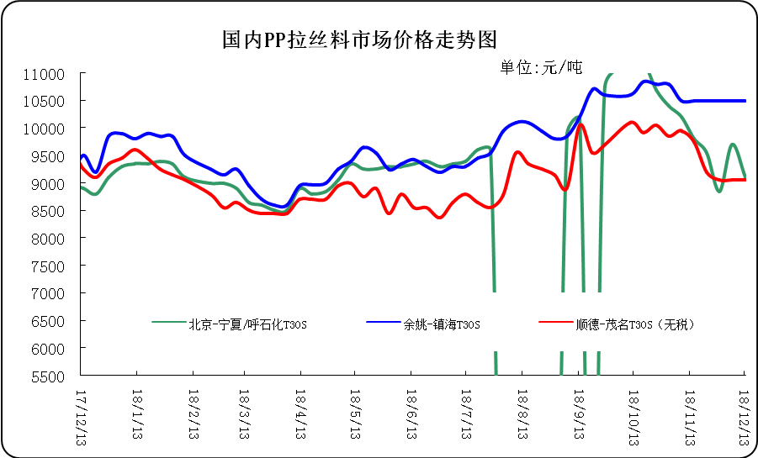
② 国内PP共聚市场价格走势图
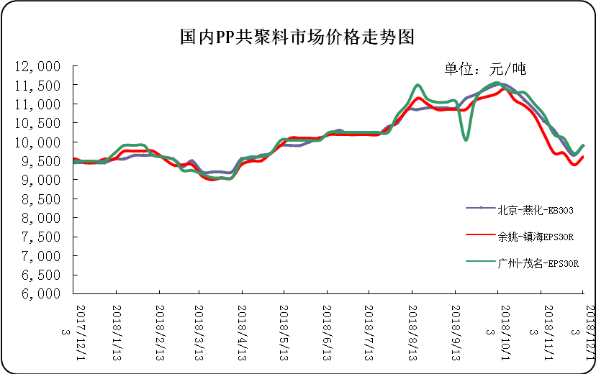

三、本周国际PP市场报价及走势图

1．一周国际PP市场价格汇总表
日期 | 类别 | FOB西北欧 | FD西北欧（合同价） | FAS休斯顿 | CFR远东 | CFR东南亚 | CFR东亚
2018-12-12 | PP纤维/注塑 | 1282-1286 | 1543-1547 | 1268-1290 | 1049-1051 | 1074-1076 | 1084-1086
2018-12-12 | IPP膜 | - | - | - | 1069-1071 | 1094-1096 | 1109-1111
2018-12-12 | BOPP | - | - | - | 1059-1061 | 1104-1106 | 1104-1106
2018-12-12 | PP共聚 | 1338-1342 | 1600-1604 | 1334-1356 | 1089-1091 | 1114-1116 | 1114-1116
备注 | 单位：美元/吨

2．国际PP市场价格走势图

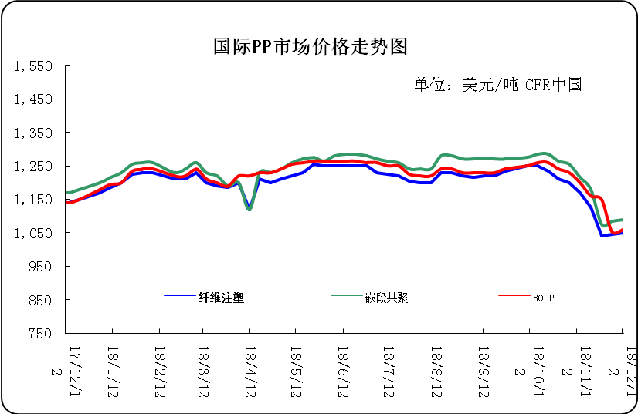

四、上游动态

1、国际原油期货价格走势图
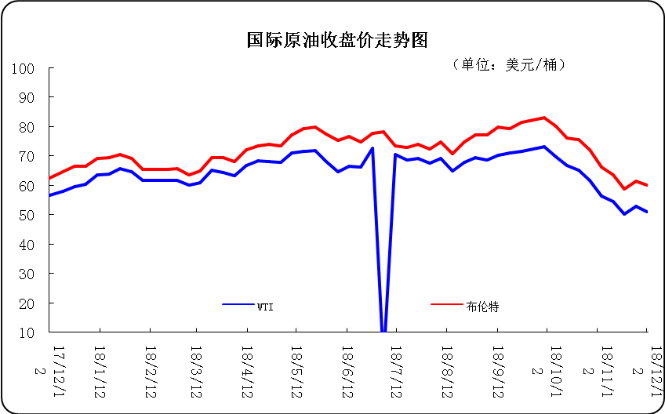

2、远东丙烯市场价格
日期 | FOB韩国 | CFR中国
12月12日 | 874-876 | 935-937
12月11日 | 874-876 | 935-937
12月10日 | 874-876 | 940-942
12月7日 | 874-876 | 940-942
12月6日 | 854-856 | 919-921
备注 | 美元/吨

3.亚洲丙烯价格走势图
